Таблица некоторых других атрибутов, которые можно легко использовать со многими *HTML*-тегами.

|  |  |  |
| --- | --- | --- |
| **Атрибут** | **Значение** | **Функция** |
| align | right, left, center | Горизонтальное выравнивание тегов. |
| valign | top, middle, bottom | Вертикальное выравнивание тегов внутри *HTML*-элемента. |
| bgcolor | числовые, шестнадцатеричные, *RGB*-значения | Помещает фоновый цвет за элемент. |
| background | *URL* | Помещает фоновое изображение за элемент. |
| id | определяется пользователем | Именование элемента для использования с каскадными таблицами стилей. |
| class | определяется пользователем | Классифицирует элемент для использования с каскадными таблицами стилей. |
| width | числовое или процентное значение | Задаёт ширину таблиц, изображений или ячеек таблицы. |
| height | числовое или процентное значение | Задаёт высоту таблиц, изображений или ячеек таблицы. |
| title | определяется пользователем | «Всплывающий» заголовок элементов. |

**Атрибут** — это переменная, которая имеет стандартное имя и к которой может присваиваться определенный набор значений: стандартный или произвольный. Атрибуты располагаются внутри начального тега и отделяются друг от друга пробелами.

Пример задания атрибута для элемента страницы:

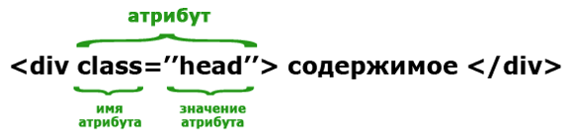

 **Пример**

<!DOCTYPE html>

<html>

<head>

<title>Пример атрибута align</title>

</head>

<body>

<p align="left">Выровнено по левому краю.</p>

<p align="center">Выровнено по центру.</p>

<p align="right">Выровнено по правому краю.</p>

</body>

</html>

Получим следующий результат:

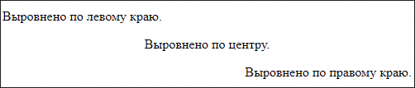

Это ссылка, и у неё есть атрибут href со значением https://ru.skillfactory.io. Между открывающим и закрывающим тегами находится содержание — слово «*SkillFactory*». Именно оно становится ссылкой.

<a href="https://skillfactory.ru/">SkillFactory</a>

А ниже есть картинка. Это пример одиночного тега, элемента, в котором не нужен закрывающий тег. Их ещё называют **self-closing element** — «самозакрывающийся элемент».

<img src="https://static.tildacdn.com/tild6539-3361-4761-a434-353330643930/skillfactory_logo_bl.svg">

Как видите, мы указали атрибут src (от английского «*source*» — источник) со значением https://static.tildacdn.com/tild6539-3361-4761-a434-353330643930/skillfactory_logo_bl.svg. Это адрес файла изображения.

Существует четыре основных атрибута в *HTML*, которые могут использоваться для большинства *HTML*-элементов (хотя и не для всех):

* 1. id
  2. title
  3. class
  4. style

**Атрибут id**

Атрибут id *HTML*-тега может быть использован для однозначной идентификации любого элемента внутри *HTML*-страницы.

Существуют две основные причины, по которым вы можете использовать атрибут id для элемента:

* + Если элемент содержит атрибут id как уникальный идентификатор, то можно идентифицировать только этот элемент и его содержимое.
  + Если на веб-странице (или в таблице стилей) есть два элемента с одним и тем же именем, вы можете использовать атрибут id для различения этих элементов.

Таблицу стилей мы обсудим в отдельном модуле. Пока же давайте использовать атрибут id для различения двух элементов абзаца, как показано ниже.

<p id="html">Этот абзац объясняет, что такое HTML.</p>

<p id="css">Этот абзац объясняет, что такое каскадная таблица стилей (CSS).</p>

**Атрибут title**

Атрибут title — описывает содержимое элемента. Синтаксис для атрибута title аналогичен атрибуту id.

Поведение этого атрибута будет зависеть от элемента, который его несёт, хотя он часто отображается как подсказка, когда курсор наводится на элемент или когда элемент загружается.

**Пример:**

<!DOCTYPE html>

<html>

<head>

<title>Пример атрибута title</title>

</head>

<body>

<h2 title="Привет самоучитель по HTML!">Пример заголовка</h2>

</body>

</html>

Получим следующий результат:

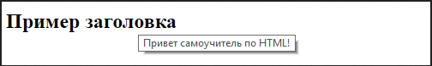

Теперь попробуйте навести курсор на «Пример заголовка», и вы увидите, что title, который вы использовали в вашем коде, выйдет как подсказка курсора.

**Атрибут class**

Атрибут class — используется для связывания элемента со списком стилей и задаёт класс элементу. Вы узнаете больше об использовании атрибута class, когда изучите *CSS* (каскадные таблицы стилей).

Значением атрибута может быть также список имён классов, разделённых пробелами.

**Пример**:

class="названиеКласса1 названиеКласса2 названиеКласса3"

**Атрибут style**

Атрибут style — позволяет указывать правила каскадной таблицы стилей (*CSS*) внутри элемента.

<!DOCTYPE html>

<html>

<head>

<title>Пример атрибута style</title>

</head>

<body>

<p style="text-align: center; color: #008cff;">Немного текста... </p>

</body>

</html>

Получим следующий результат:

img

В браузере результат должен отображаться в таком виде.

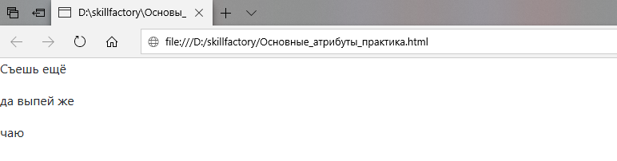

Посмотреть ответ

<html>

<head>

<title>Основные_атрибуты_практика</title>

</head>

<body>

<p>Съешь ещё</p>

<!--<p>этих мягких</p>-->

<!--<p>французских булок,</p>-->

<p>да выпей же</p>

<p>чаю</p>

</body>

</html>

### Задание 4.4.2

Дана веб-страница c тегом картинки <img>:

<html>

<head>

<title>Основные_атрибуты_практика 2</title>

</head>

<body>

<img />

</body>

</html>

Вам необходимо добавить атрибут src, чтобы отобразить на странице логотип Skillfactory. [Ссылка на логотип](https://static.tildacdn.com/tild6539-3361-4761-a434-353330643930/skillfactory_logo_bl.svg).

Добавьте атрибуты ширины и длины так, чтобы размер данного изображения был шириной 180 высотой 45. Добавьте заголовок картинки со значением «Skillfactory». Если всё выполнено правильно, то результат будет выглядеть следующим образом.

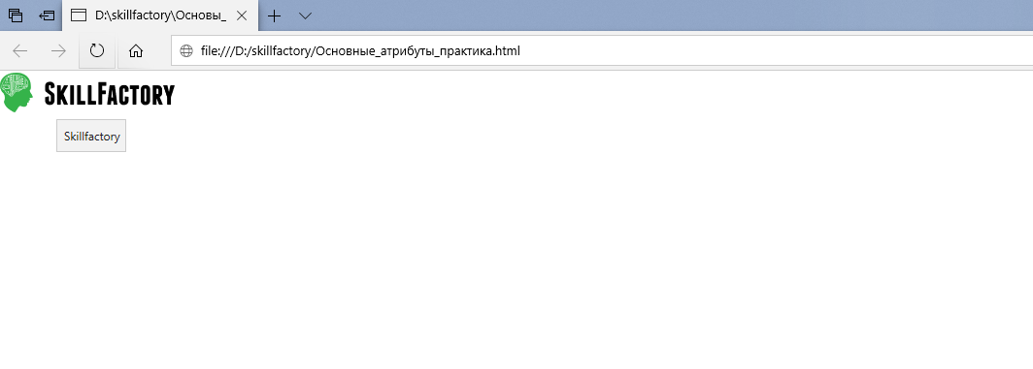

В качестве подсказки можно воспользоваться [документацией](https://www.w3.org/wiki/Html/Elements/img), например от консорциума всемирной паутины W3C.

Посмотреть ответ

<html>

<head>

<title>Основные_атрибуты_практика 2</title>

</head>

<body>

<img title="Skillfactory" src="https://static.tildacdn.com/tild6539-3361-4761-a434-353330643930/skillfactory_logo_bl.svg" width="180" height="45">

</body>

</html>